WIERSZÓWKI ZIMOWO-ŚWIĄTECZNE

ANAGRAM
Według nowych prognoz zima potrwa _ _ _ _ _.
Odwiedź ptaszku mój karmniczek,
a nie zaznasz _ _ _ _ _.
Czesław Żygłowicz
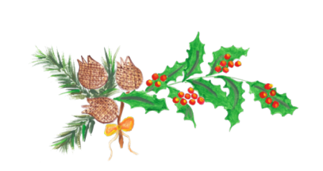
SKRÓTKA
Zimowy poranek.
Dzisiaj trochę mi się _ _ _ _ _ _ _ ,
bo okna w nocy całkiem _ _ _ _ _ _ _ _ .
Władysław Adamek
KALAMBUR WIĄZANY
Kuzynek wielbłąda biegu kres,
ozdobą mej choinki jest.
Czesław Żygłowicz
METAGRAM
Przybieżeli do Dzieciątka _ _ _ _ _ _ _ _
- na _ _ _ _ _ _ _ _ kolędy śpiewasz szczerze.
Czesława Hemerling
SKRÓTKA
Zimową porą
Gdy tylko _ _ _ _ _ _ _ śnieżek padać,
obficie w naszej rodzimej naturze,
na Mazowszu i w Bieszczadach,
_ _ _ _ _ _ _ _ przybywa bałwanów (także w górze).

Czesława Hemerling

